Laravel Pour débuter

# Installer Composer

1. Vous devez télécharger et installer composer sur votre pc
2. Lien de téléchargement [https://getcomposer.org/download/](https://getcomposer.org/download/%20%20)

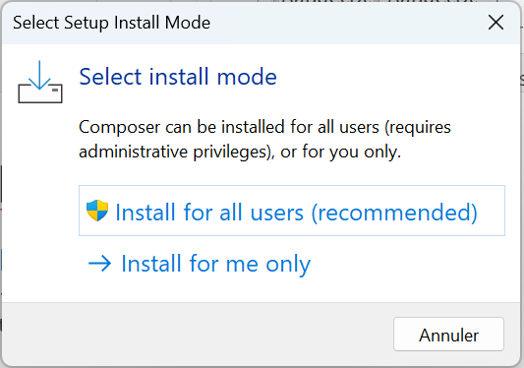

1. Suivre instruction d’installation

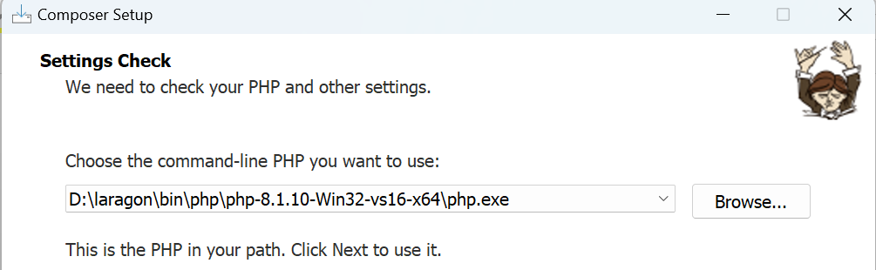

1. Terminer l’installation

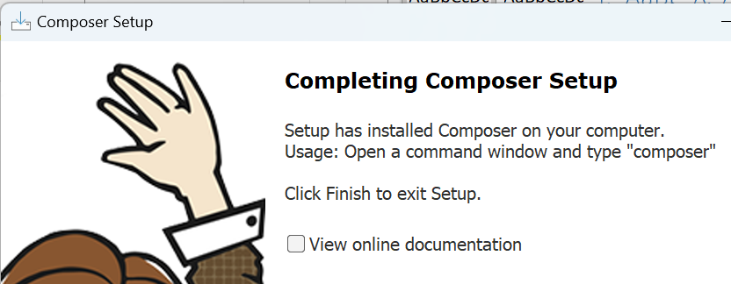

1. Tester que composer est bien installé aller dans le répertoire www de laragon et lancé CMD
2. composer --version

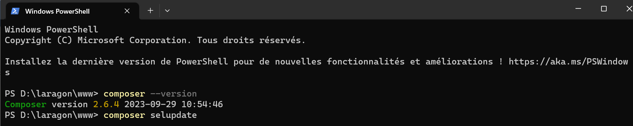

# Installer Laravel

1. composer selfupdate



1. déplacez- vous pour aller dans le répertoire de publication (www sous Windows)
2. Ouvrez une console dans ce répertoire
3. Installer l’application  
   composer create-project --prefer-dist laravel/laravel gsbLaravel

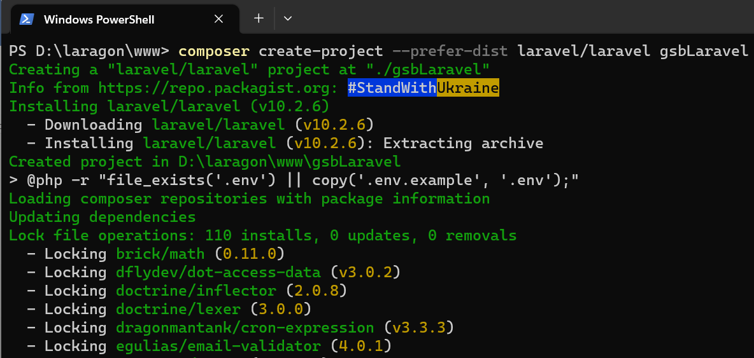

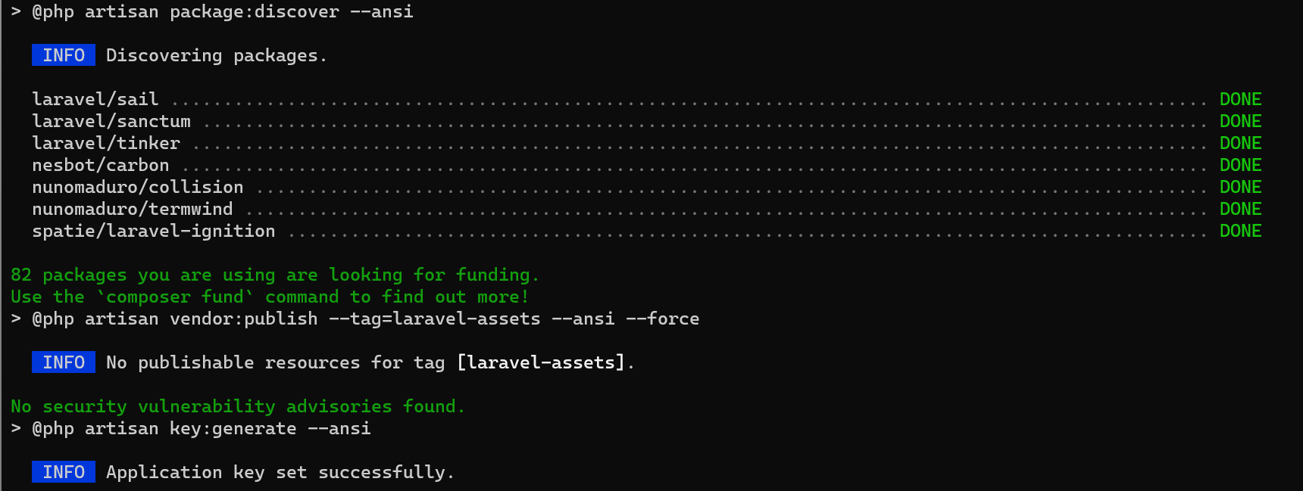

1. Copier dans le répertoire gsbLaravel du répertoire de publication (www sous windows) l’ensemble des fichiers dézippés ;

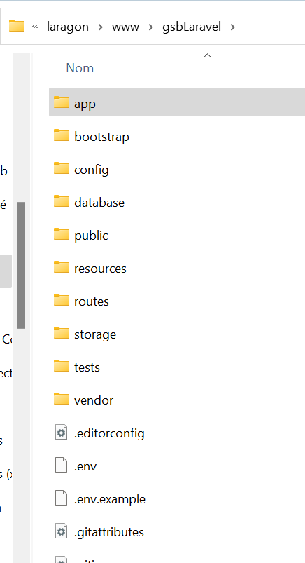

Répertoire avant modification

1. Vous répondrez que vous voulez modifier à chaque fois que la question est posée.

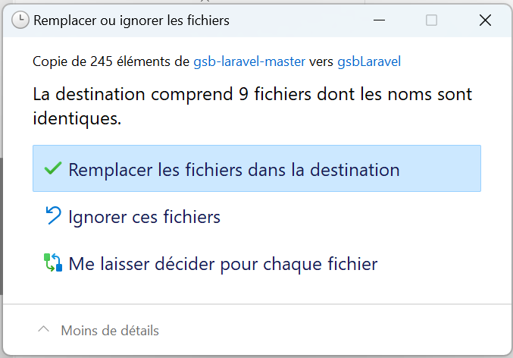

1. Répertoire après modification

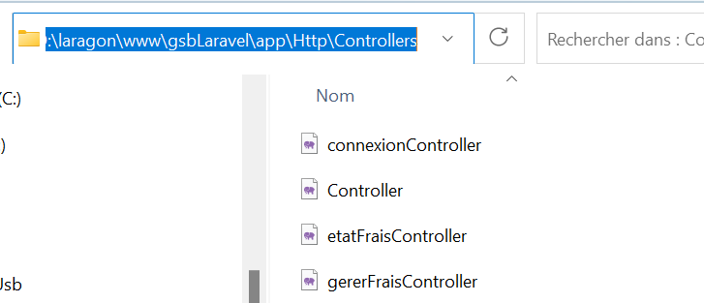

1. Il faudra modifier si nécessaire les paramètres de connexion du fichier .env (optionnel)

# Bug à l'utilisation

Une fois installé, avec laragon, vous pouvez rencontrer des erreurs avec les routes (erreur 404).

Dans ce cas il faut lancer le serveur interne de laravel.

1. Nous allons lancer le terminal
2. se déplacer dans le répertoire ou se trouve gsbLaravel
3. saisir php artisan serve

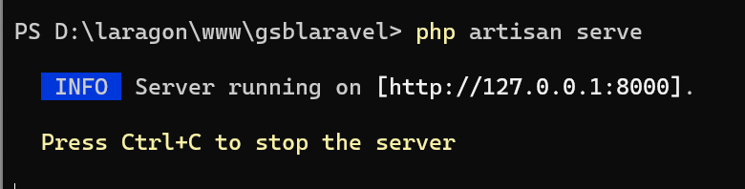

1. Dans le navigateur saisir <http://127.0.0.1:8000>



1. Tester le bon lancement de l’application

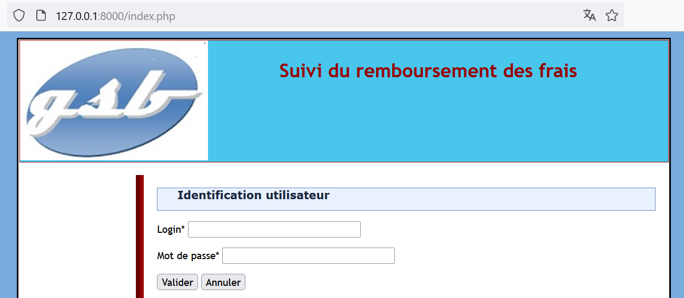

# Debugger votre programme

1. L'instruction **dd()** affiche les données passées en paramètre et stoppe le programme
2. L'instruction **dump()** affiche les données passées en paramètre et continue l'exécution
3. Les log sont visibles dans le répertoire **storage/logs**
4. Si la page d'erreur n'apparait pas vous pouvez installer telescope (optionnel)  
   php artisan telescope:install

# La procédure à suivre

## Le menu

Sommaire.blade.php

Il permet d’indiquer à Laravel les routes à prendre pour effectuer des opérations.

<li class="smenu">  
 <a href="{{ route('chemin_gestionFrais')}}" title="Saisie fiche de frais ">Saisie fiche de frais</a>  
</li>

Ici en cliquant sur saisie frais on appelle la route chemin_gestionFrais

## Les routes

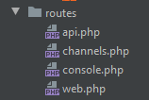

Elles se trouvent dans le fichier web.php

Route::*get*('gererFrais',[  
 'as'=>'chemin_gestionFrais',  
 'uses'=>'gererFraisController@saisirFrais'  
]);

* gererFrais : le mot qui apparait dans l’url
* gererFraisController@saisirFrais : appel sous la forme contrôleur @action

Ici la route va chercher dans le contrôleur gererFraisController la fonction saisirFrais

## Les contrôleurs

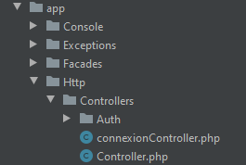

Voici le contenu du fichier :

Ici se trouve la définition du contrôleur

namespace App\Http\Controllers;  
use Illuminate\Http\Request;  
  
use PdoGsb;  
use MyDate;  
class gererFraisController extends Controller{

//Ici se trouve l’action liée au contrôleur  
 function saisirFrais(Request $request){  
 if( session('visiteur') != null){ // Test de la session  
 $visiteur = session('visiteur'); // Capture de la session  
 $idVisiteur = $visiteur['id']; // Capture du visiteur  
 $anneeMois = MyDate::*getAnneeMoisCourant*();  
 $mois = $anneeMois['mois'];  
 if(PdoGsb::*estPremierFraisMois*($idVisiteur,$mois)){  
 PdoGsb::*creeNouvellesLignesFrais*($idVisiteur,$mois); // Appel du modèle  
 }  
 $lesFrais = PdoGsb::*getLesFraisForfait*($idVisiteur,$mois);  
 $view = view('majFraisForfait') // vue à afficher  
 ->with('lesFrais', $lesFrais) // paramètres de la vue  
 ->with('numMois',$anneeMois['numMois'])  
 ->with('erreurs',null)  
 ->with('numAnnee',$anneeMois['numAnnee'])  
 ->with('visiteur',$visiteur)  
 ->with('message',"")  
 ->with ('method',$request->method());  
 return $view; // Affichage de la vue  
 }  
 else{ // Vue à afficher sans session  
 return view('connexion')->with('erreurs',null);  
 }  
 }

## Les vues

Elles sont déclarées de la façon suivante :

nomVue.blade.php

A part la vue connexion et la vue sommaire, les vues sont faites de cette façon :

@extends ('sommaire') //Equivalent de l’include  
@section('contenu1') //Le contenu à ajouter  
  
<div id="contenu">  
 <h2>Renseigner ma fiche de frais du mois {{ $numMois }}-{{ $numAnnee }}</h2>  
 <form method="post" action="{{ route('chemin_sauvegardeFrais') }}">  
 {{ csrf_field() }} <!-- laravel va ajouter un champ caché avec un token -->  
 <div class="corpsForm">  
 <fieldset>  
 <legend>Eléments forfaitisés</legend>  
 @includeWhen($erreurs != null, 'msgerreurs', ['erreurs' => $erreurs])  
 @includeWhen($message != "", 'message', ['message' => $message])  
 @foreach ($lesFrais as $key => $frais)  
 <p>  
 <input type = "hidden" name = "lesLibFrais[]"  
 @if($method == 'GET')  
 value = "{{$frais['libelle']}}"  
 @else  
 value ="{{$lesLibFrais[$loop->index]}}"  
 @endif>  
 <label name = "libelle" for="idFrais">  
 @if($method == 'GET')  
 {{$frais['libelle']}} //Insertion de code php  
 @else //sans point-virgule  
 {{$lesLibFrais[$loop->index]}}  
 @endif  
 </label>  
 <input type="text" required  
 @if($method == 'GET')  
 name = "lesFrais[{{$frais['idfrais']}}]"  
 value = "{{$frais['quantite']}}"  
 @else  
 name = "lesFrais[{{$key}}]"  
 value = "{{$frais}}"  
 @endif  
  
 </p>  
 @endforeach  
 </fieldset>  
 </div>  
 <div class="piedForm">  
 <p>  
 <input id="ok" type="submit" value="Valider" size="20" />  
 <input id="annuler" type="reset" value="Annuler" size="20" />  
 </p>  
 </div>  
 </form>  
</div>  
@endsection //Fin de contenu

## Le modèle

Vous savez l’utiliser

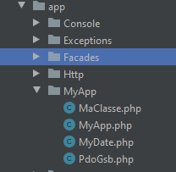

# Exemple : créer une page test dans EtatFrais

Cet Exemple est valable pour le visiteur, à vous de l’adapter pour un autre type d’intervenant.

## Le sommaire

<li class="smenu">  
 <a href="{{ route('chemin_test') }}" title="test">test</a>  
</li>

## La route

Route::*get*('test',[  
 'as'=>'chemin_test',  
 'uses'=>'etatFraisController@test'  
]);

## Le contrôleur

function test(){  
 if( session('visiteur')!= null){ //Sans la session l’insertion du sommaire   
 $visiteur = session('visiteur'); //provoque une erreur  
 $idVisiteur = $visiteur['id'];  
 return view('test') ->with('visiteur',$visiteur);

}  
 else{  
 return view('connexion')->with('erreurs',null);  
 }  
}

## La vue

@extends ('sommaire')  
 @section('contenu1')  
 <h1>titre</h1>  
 @endsection

# Les erreurs

**There is no existing directory at …**

1. Lancer le terminal
2. Aller dans le repertoire de laravel
3. Saisir php artisan optimize:clear